Våld i nära relationer

Revidering i denna version: Främst under åtgärd

Sammanfattning och syfte

Patienter som är eller har varit utsatta för våld i en nära relation söker ofta vård på andra indikationer, ofta upprepade gånger. Frågan om våld ska ställas vid alla vårdkontakter. Hälso- och sjukvårdpersonalen ansvarar för att ställa frågor om våld på rutin för att upptäcka tidigare eller pågående utsatthet för våld och övergrepp. Med våld menas fysiskt, psykiskt och/eller sexuellt våld av eller mot en närstående. Att fråga om våld kan bidra till att rädda liv.

Denna rutin är en lokal anpassning av den regionala medicinska riktlinjen Våld i nära relationer - indikationer och handläggning Rutinen innebär inte avsteg från den regionala riktlinjen utan ska ses som ett komplement.

Huvudbudskap

- Upptäcka och identifiera (både tidigare och pågående) våldsutsatta patienter
- Spårsäkra och dokumentera säkert
- Orosanmäla om barn misstänks fara illa
- Behandla våldets hälsokonsekvenser (vid behov)
- Hänvisa vidare vid behov till socialtjänsten och/eller andra aktörer utanför vården
- Erbjuda hjälp till kontakt med verksamhetens kurator
- Samverkan med myndigheter vid behov

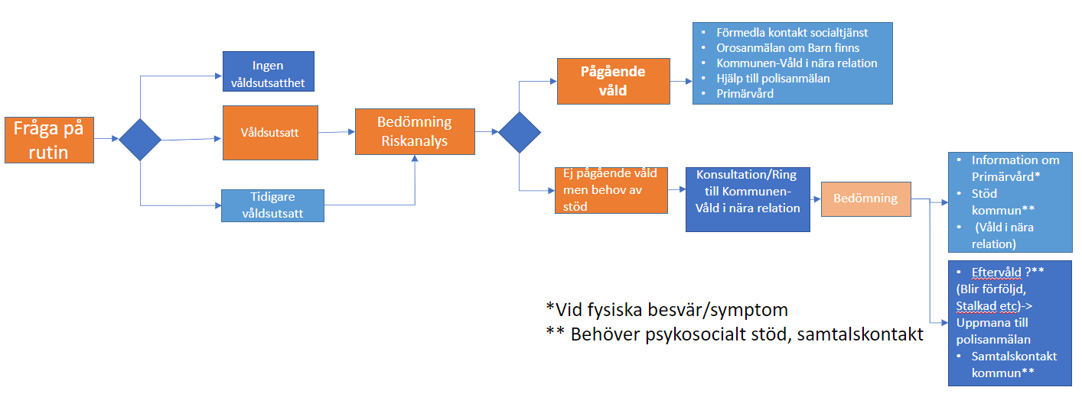

Handläggning/arbetsbeskrivning

Att fråga på rutin

I alla patientmöten i NU-sjukvården ska frågor om våld i nära relation ställas såväl i akut som i planerad vårdkontakt. Förslag på hur frågor om våld kan ställas finns på: Formulär, FOV vuxna (frågor om våld). Dokumentet finns också på andra språk på VKVs hemsida. Att frågan har ställts ska dokumenteras i Melior med åtgärdskod UX560

Våld förekommer i alla samhällsgrupper- så det är viktigt att fråga alla patienter och inte låta sina egna normer/tolkningar styra.

° Tänk på att alltid fråga patienten i enrum
° Vid behov av tolk använd helst telefontolk, utbildad i sexuell och reproduktiv hälsa och rättigheter (SRHR) – låt aldrig närstående tolka
° När frågor om våldsutsatthet/våldsutövande ställs är det viktigt att presentera syftet med frågorna samt definiera vad våld är Våld i nära relationer - VKV - Kompetenscentrum om våld i nära relationer
° Finns det minderåriga barn i familjen informera om anmälningsplikten gällande oro för minderåriga barn som far illa enligt 14 kap. 1 § i Socialtjänstlagen

Riskanalys
Om patienten uppger våldsutsatthet ska du göra en riskanalys. Du behöver alltså bedöma om patienten är i behov av akut skydd.

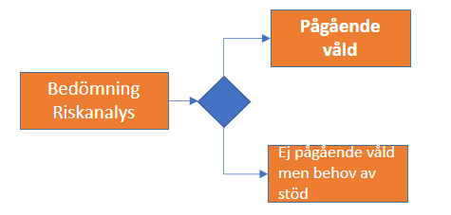
Finns det risk att våldet trappas upp?
- Finns risk för patientens liv?
- Beskriver patienten relationen som konfliktfylld?

Åtgärd

Åtgärder att utföra som vårdpersonal när patient är i behov av omedelbart omhändertagande och stöd:
° Behandla akuta skador
° Spårsäkra och dokumentera
°Informera patienten om möjligheten till akut hjälp via socialtjänsten. Vid medgivande kontakta socialtjänsten i berörd kommun. Nås via kommunens växel.
° Gör alltid orosanmälan till socialtjänst vid oro om att minderårigt barn far illa och/eller har bevittnad våld

° Vid akut situation utanför kontorstid kontaktas kommunens socialjour via 112
° Informera patienten om möjligheten att göra polisanmälan. I vissa fall finns möjlighet till sekretessgenombrott för vuxna, alltså en möjlighet för vårdpersonal att göra polisanmälan även om patienten inte lämnar medgivande. Nya regler sekretessgenombrott

° Tjänsteman i beredskap kan dygnet runt kontaktas vid osäkerhet eller om behov finns vid akuta situationer. NU-sjukvårdens förvaltningsjurist kan rådfrågas vid behov, dock endast kontorstid

Åtgärder att utföra som vårdpersonal för patient som inte är i behov omedelbart omhändertagande och stöd

° Informera patienten om möjlighet till hjälp via socialtjänsten i aktuell kommun.
° Informera patienten om möjlighet till stöd via frivilligorganisationer. Se lista nedan.
° Informera patienten om möjlighet att upprätta en SIP Samordnad individuell plan, SIP
° Informera patienten om möjlighet att göra polisanmälan

° Vid behov om patienten upplevs ha svårt att ta emot stöd genom kommunen kan verksamhetens kurator arbeta motiverande och trygghetsskapande för att i samverkan hjälpa patienten till rätt instans.

Sexuellt våld
Vid misstanke om sexuellt våld ställs frågan om eventuella skador uppkommit på grund av sexuell våldshandling. Vid akuta sexuella övergrepp (inom 72 timmar):
Genomför spårsäkring enligt ”Spårsäkringssats efter sexuella övergrepp” eftersom polisanmälan kan ske senare. Prover och dokumentation förvaras inlåst i minst 2 år.

Kontakt:
- Vid våldtäkt av kvinnor - kontakta kvinnokliniken.
- Vid våldtäkt av män – kontakta kirurgkliniken.
- Vid våldtäkt av barn-kontakta Barn och ungdomskliniken

Mer information: Handläggning vid akut omhändertagande vid våldtäkt och sexuella övergrepp

Våldsutsatta barn

Vid misstanke om våldsutsatt barn måste frågan ställas om skadorna uppkommit genom våldshandling. Barn som upplever våld av närstående är också per definition våldsutsatta.

Kontakt: Vid våldsutsatta barn - kontakta barn- och ungdomskliniken.

Orosanmälan:
Vid misstanke om att barn far illa och eller bevittnad våld är all vårdpersonal skyldig att göra en orosanmälan till Socialtjänsten. Det behövs inga bevis för misstanken, anmälaren ska utgå från sina iakttagelser och sin egen bedömning.

Anmälningsskyldigheten är absolut och ovillkorlig och får inte bli föremål för överväganden av den som är anmälningsskyldig.

Anmälan ska undertecknas av den medarbetare som har gjort iakttagelser som föranleder oro för barnet. Det är inte möjligt att överlåta anmälningsskyldigheten till chef eller annan medarbetare men vid behov kan anmälan undertecknas tillsammans med chef eller annan medarbetare. Dokumentera i journal enligt rutin.

Mer information: Anmälan om oro för barn och unga under 18 år

Anmälan till socialtjänsten kan göras på blanketten: Orosanmälan gällande barn och unga

Verksamhetens kurator kan vara ett stöd för personal som gör anmälan.

Polisanmälan:

När barn misstänkts ha utsatts för våldsbrott finns alltid möjlighet enligt 10 kap. 21 § offentlighets- och sekretesslagen att även upprätta en polisanmälan. 1 juli 2021 infördes även barnfridsbrott vilket innebär att det är straffbart att utsätta barn för att se och höra brottsliga gärningar såsom vålds- och sexualbrott samt skadegörelsebrott i en nära relation.

Vid frågor eller behov av rådgivning om att barn far illa finns möjlighet att kontakta Barnskyddsteamet inom VGR Barnskyddsteam - Vårdgivarwebben Västra Götalandsregionen (vgregion.se)

Dokumentation

Det är viktigt att både fysiska skador och psykisk utsatthet journalförs. Dokumentationen kan utgöra stödbevisning i en framtida rättsprocess, ibland flera år från att våldet har inträffat.

° Dokumentera alltid såväl akuta allvarliga skador som återkommande lindrigare skador, då dokumentation av lindriga skador kan utgöra bevisning för upprepad utsatthet
° Dokumentera även våldsutsatthet som inte är pågående då det kan ha påverkan på hälsan.
Patientens berättelse, observationer och undersökningar ska ingå
° Dokumentera eventuell anmälan till socialtjänst och polis
° Vid pågående våld, överväg behovet av att dokumentera under “Undantag från direktåtkomst”

Om journalsystemet Obsterix används så dokumentera våldscreening utförd eller våldscreening ej utförd fetmarkera text, sekreterarna kodar sedan detta i journalen.

Dokumentera skador i journalen

Vid misstanke om fysiskt våld tillse att en grundlig helkroppsundersökning genomförs. Vid undersökningen ska;
° Det tydligt dokumenteras i journalen och skadorna fotograferas.
° Om patienten förnekar våldsutsatthet, informera om att du kommer att dokumentera dina iakttagelser samt att våld förnekas. Det ska gå att utläsa vilka skador som uppstått och var på kroppen de är belägna.
° Eventuell drogtest tas
° Det noteras i journalen hur patienten vill bli kontaktad
° Det uppmärksammas om tidigare journalanteckningar finns och om upprepade besök samt återkommande diffusa smärttillstånd förekommit
° Gör alltid en menprövning om patient, anhörig eller utomstående myndigheter (ex. försäkringsbolag) begär journalutskrift

Mer information: Att dokumentera - VKV - Kompetenscentrum om våld i nära relationer

Diagnoskoder

Angiven ICD-kod och KVÅ-kod ska alltid användas för att möjliggöra den kvalitetsuppföljning som hälso- och sjukvården är skyldig att genomföra enligt Ledningssystem för systematiskt kvalitetsarbete SOSFS 2011:9.

- Z03.8K Observation och utredning av misstänkt misshandel (Används vid symtom eller tecken på ett onormalt tillstånd som kräver genomgång men som inte visar behov av behandling eller medicinsk vård.)
- Z04.4 Undersökning och observation efter uppgiven våldtäkt och uppgivet sexuellt ofredande (Används om patienten inte har skador, om skador finns ska de kodas istället.)

- Vid alla koder nedan är det viktigt att patientens skador vid övergreppet kodas. Det görs med en S-kod och tilläggskod (ex Y07, X86-99 och Y00Y09)
- T74.0 Effekt av försummelse och vanvård
- T74.1 Fysisk misshandel
- T74.2 Sexuellt övergrepp
- T74.3 Psykisk misshandel
- T74.9 Andra misshandelssyndrom (t.ex. Medical child abuse)
- AV025 Mer omfattande undersökning efter misshandel och våld
- AV046 Undersökning efter incest eller misstänkt incest
- AV047 Undersökning efter våldtäkt eller misstänkt våldtäkt

Kvå-kod
GD008 Anmälan enligt 14 kap. 1§, Socialtjänstlagen (SoL) angående barn med möjligt skyddsbehov.
GB015 Råd och information om våld i nära relationer
UX560 Rutinmässiga frågor om våld i nära relationer

Utvärdering och revision
Medvetet avsteg från rutinen ska dokumenteras i Melior och varför avsteg gjorts. Övriga avvikelser från rutinen ska rapporteras i MedControl PRO.

Statistik
Årlig statistik över aktuella diagnoskoder och åtgärdskoder ska sammanställas på kliniken, för uppföljning via Västsvensk portal om våld i nära relationer (VKV).

Relaterade dokument

Våld i nära relationer – Handbok för socialtjänsten , hälso och sjukvården och tandvården Socialstyrelsen
Barn som far illa eller som riskerar att fara illa - En vägledning för hälso- och sjukvården samt tandvården gällande anmälningsskyldighet och ansvar
Hedersrelaterat våld och förtryck (vgregion.se)

Konsultationsstöd för personal (förteckning skall finnas på varje avdelning)

VGR:
Kompetenscentrum om våld i Nära Relationer (Valdinararelationer.se)
Barnskyddsteam VGR Tel: 031-343 42 08

Socialtjänst:
AKUT: Kontakta socialtjänstens mottagningsgrupp via kommunens växel

Enheter för våld i respektive kommun:
Enheten mot våld i nära relation i Trollhättan samverkar för att erbjuda stöd för våldsutsatta i Trollhättan, Vänersborg och Lilla Edet, Åmål, Mellerud, Färgelanda, Dals-Ed och Bengtsfors. De vänder sig även till den som blivit utsatt för våldtäkt, hedersrelaterad problematik och människohandel för sexuella ändamål. Även den som utsätter partner kan få stöd via kommunen. Våld i nära relationer - Trollhättans stad Tel: 0520-49 54 00
Uddevalla: Våld i nära relationer - Uddevalla kommun 0522-69 51 96
Åmål: SAMVUX, Behöver du hjälp eller stöd? | Åmål kommun 0532–77 70 88 mellan 8.00 - 16.00.

Andra myndigheter
Nationellt metodstödsteam mot prostitution och människohandel Tel: 020- 390 000
Nationellt centrum för kvinnofrid (NCK) Tel: 018- 611 27 93
Kontakt | Polismyndigheten (polisen.se) Tel: 114 14

Frivilligorganisationer
Kvinnofridslinjen Tel: Tel: 116 06
Hedersförtryck Tel: 010-223 57 60

Stödinsats för patient som är utsatt:
Kvinnofridslinjen nationell stödtelefon över 18 år Tel: 116 06
BOJ (brottsofferjouren.se) Tel: 116 006
Kvinnojouren kaprifolen Startsida - Unizon
Tjejjouren Väst- erbjuder stöd och hjälp via anonym chatt och app. (tjejjourenvast.se)
Unga relationer | Stöd för dig mellan 15-20 år | Chatta med oss varje kväll
UMO- ungdomsmottagning på nätet
Stödlinjen för män Tfn: 020-80 80 80 är en nationell stödtelefon. Du som är yrkesverksam kan konsultera stödlinjen som riktar sig till personer från 18 år som utsatts för hot och våld i en nära relation eller sexuella övergrepp. Stödlinjen öppen alla dagar kl. 7–21.
Stödlinjen för transpersoner Tfn: 020-55 00 00. Även du som är yrkesverksam kan konsultera stödlinjen som riktar sig till transpersoner, inklusive ickebinära, från 18 år som utsatts för hot och våld i en nära relation eller sexuella övergrepp. Stödlinjen är öppen alla dagar kl. 11–19.

Stödinsats för patient som utsätter partner:
Även personer som utsätter sin partner kan få stöd och hjälp via kommunens enhet för Våld i Nära relation. Se kontaktväg ovan.
Välj att sluta (valjattsluta.se) Tel: 020- 555 666

